ППО Группы ОАО «ММК» ГМПР

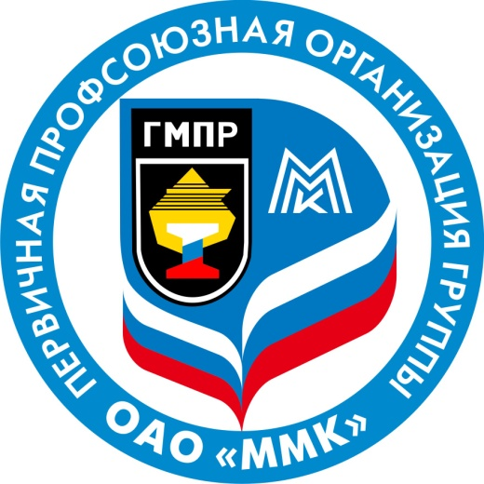

ПОСТАНОВЛЕНИЯ
ПРЕЗИДИУМА ПРОФСОЮЗНОГО КОМИТЕТА

24 июля 2017 года
ППО Группы ОАО «ММК» ГМПР

ПРОФСОЮЗНЫЙ КОМИТЕТ

ПОСТАНОВЛЕНИЕ

24.07.2017 | г. Магнитогорск | № 48-1

О даче мотивированного мнения по проекту приказа генерального директора ПАО «ММК» «Об утверждении и введении в действие СТО СМК ММК УК-02-2017, редакция № 1»

Президиум профсоюзного комитета ПОСТАНОВЛЯЕТ:

Дать согласие на утверждение и введение в действие приказа генерального директора ПАО «ММК» «Об утверждении и введении в действие СТО СМК ММК УК-02-2017, редакция № 1».

Председатель профсоюзного комитета |  | Б. М. Семенов

ППО Группы ОАО «ММК» ГМПР

ПРОФСОЮЗНЫЙ КОМИТЕТ

ПОСТАНОВЛЕНИЕ

24.07.2017 | г. Магнитогорск | № 48-2

О даче мотивированного мнения по проекту распоряжения начальника управления кадров ПАО «ММК» «Об утверждении оценочной шкалы для
обработки результатов оценки компетенций в формате «Профессиональные знания» и «Профессиональные умения»»

Президиум профсоюзного комитета ПОСТАНОВЛЯЕТ:

Дать согласие на утверждение и введение в действие распоряжения начальника управления кадров ПАО «ММК» «Об утверждении оценочной шкалы для обработки результатов оценки компетенций в формате «Профессиональные знания» и «Профессиональные умения»».

Председатель профсоюзного комитета |  | Б. М. Семенов
ППО Группы ОАО «ММК» ГМПР

ПРОФСОЮЗНЫЙ КОМИТЕТ

ПОСТАНОВЛЕНИЕ

24.07.2017 | г. Магнитогорск | № 48-3

О даче мотивированного мнения по проекту изменения № 1 к положению об оплате труда и премировании работников доменного цеха ПАО
«ММК» ОП ММК-060-01-01.06.2017, редакция № 17

Президиум профсоюзного комитета ПОСТАНОВЛЯЕТ:

Дать согласие на утверждение и введение в действие изменения № 1 к положению об оплате труда и премировании работников доменного цеха ПАО «ММК» ОП ММК-060-01-01.06.2017, редакция № 17.

Председатель профсоюзного комитета |  | Б. М. Семенов

ППО Группы ОАО «ММК» ГМПР

ПРОФСОЮЗНЫЙ КОМИТЕТ

ПОСТАНОВЛЕНИЕ

24.07.2017 | г. Магнитогорск | № 48-4

О даче мотивированного мнения по проекту изменения № 1 к положению об оплате труда и премировании работников электросталеплавильного
цеха ПАО «ММК» ОП ММК ЭСПЦ-071-01-01.06.2017, редакция № 16

Президиум профсоюзного комитета ПОСТАНОВЛЯЕТ:

Дать согласие на утверждение и введение в действие изменения № 1 к положению об оплате труда и премировании работников электросталеплавильного цеха ПАО «ММК» ОП ММК ЭСПЦ-071-01-01.06.2017, редакция № 16.

Председатель профсоюзного комитета |  | Б. М. Семенов

ППО Группы ОАО «ММК» ГМПР

ПРОФСОЮЗНЫЙ КОМИТЕТ

ПОСТАНОВЛЕНИЕ

24.07.2017 | г. Магнитогорск | № 48-5

О даче мотивированного мнения по проекту изменения № 1 к положению об оплате труда и премировании работников листопрокатного цеха № 4
ПАО «ММК» ОП ММК-ЛПЦ4-01-01.06.2017, редакция № 17

Президиум профсоюзного комитета ПОСТАНОВЛЯЕТ:

Дать согласие на утверждение и введение в действие изменения № 1 к положению об оплате труда и премировании работников листопрокатного цеха № 4 ПАО «ММК» ОП ММК-ЛПЦ4-01-01.06.2017, редакция № 17.

Председатель профсоюзного комитета |  | Б. М. Семенов
ППО Группы ОАО «ММК» ГМПР

ПРОФСОЮЗНЫЙ КОМИТЕТ

ПОСТАНОВЛЕНИЕ

24.07.2017 | г. Магнитогорск | № 48-6

О даче мотивированного мнения по проекту изменения № 2 к положению об оплате труда и премировании работников листопрокатного цеха № 11
ПАО «ММК» ОП ММК-ЛПЦ11-01-01.06.2017, редакция № 12

Президиум профсоюзного комитета ПОСТАНОВЛЯЕТ:

Дать согласие на утверждение и введение в действие изменения № 2 к положению об оплате труда и премировании работников листопрокатного цеха № 11 ПАО «ММК» ОП ММК-ЛПЦ11-01-01.06.2017, редакция № 12.

Председатель профсоюзного комитета |  | Б. М. Семенов

ППО Группы ОАО «ММК» ГМПР

ПРОФСОЮЗНЫЙ КОМИТЕТ

ПОСТАНОВЛЕНИЕ

24.07.2017 | г. Магнитогорск | № 48-7

О даче мотивированного мнения по проекту изменения № 1 в положение об оплате труда и премировании работников дробильно-обжигового цеха
ПАО «ММК» ОП ММК-006-01-01.06.2017

Президиум профсоюзного комитета ПОСТАНОВЛЯЕТ:

Дать согласие на утверждение и введение в действие изменения № 1 в положение об оплате труда и премировании работников дробильно-обжигового цеха ПАО «ММК» ОП ММК-006-01-01.06.2017.

Председатель профсоюзного комитета |  | Б. М. Семенов

ППО Группы ОАО «ММК» ГМПР

ПРОФСОЮЗНЫЙ КОМИТЕТ

ПОСТАНОВЛЕНИЕ

24.07.2017 | г. Магнитогорск | № 48-8

О даче мотивированного мнения по проекту положения об оплате труда и премировании работников цеха ремонта энергетического оборудования ООО «ОСК» ОП ОСК-663-04-2017

Президиум профсоюзного комитета ПОСТАНОВЛЯЕТ:

Дать согласие на утверждение и введение в действие положения об оплате труда и премировании работников цеха ремонта энергетического оборудования ООО «ОСК» ОП ОСК-663-04-2017.

Председатель профсоюзного комитета |  | Б. М. Семенов

ППО Группы ОАО «ММК» ГМПР

ПРОФСОЮЗНЫЙ КОМИТЕТ

ПОСТАНОВЛЕНИЕ

24.07.2017 | г. Магнитогорск | № 48-9

О даче мотивированного мнения по проекту приказа директора ООО «ММК-ПРАВО» «Об утверждении и введении в действие ПД МП 3-18-2017, редакция № 4»

Президиум профсоюзного комитета ПОСТАНОВЛЯЕТ:

Дать согласие на утверждение и введение в действие приказа директора ООО «ММК-ПРАВО» «Об утверждении и введении в действие ПД МП 3-18-2017, редакция № 4».

Председатель профсоюзного комитета |  | Б. М. Семенов

